OBEC ZBEČNO
Zbečno 7, 270 24 Zbečno, IČO 00244627, tel. 313554869
VYHLÁŠENÍ ZÁMĚRU č. 23/2021
Prodeje nepotřebného majetku z dětské skupiny

6x dřevěná postýlka s matrací

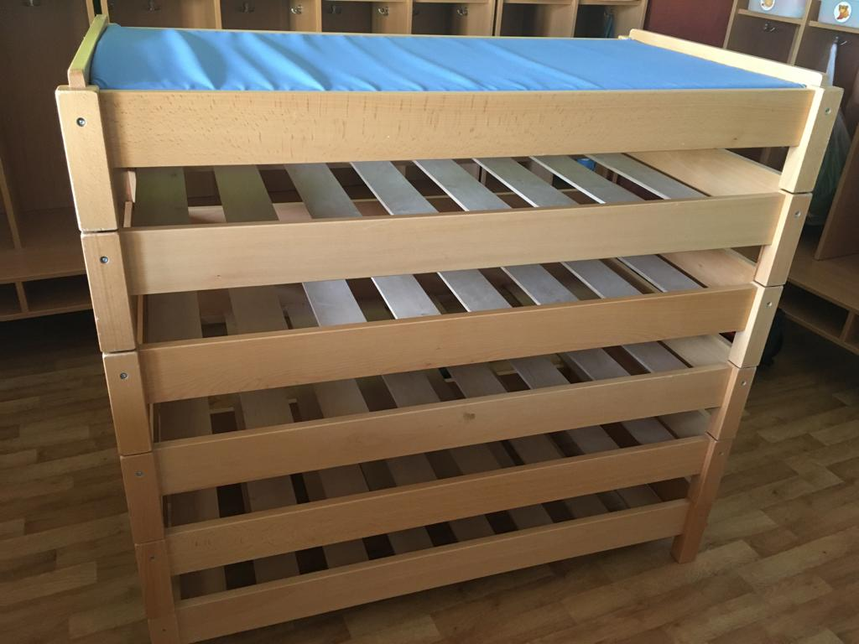
Masivní bukové postýlky, stohovatelné, velmi zachovalé, matrace součástí postýlek.
Hmotnost: cca 8 kg.
Maximální nosnost: 70 kg.
Rozměr: 135 x 65 x 20 cm (D x Š x V).
(např. https://www.nomiland.cz/lehatko-buk-bez-cela-1/)

Minimální cena 1200 Kč/kus

- 1x skříň na 6 ks lehátek a ložního prádla + 6x lehátko
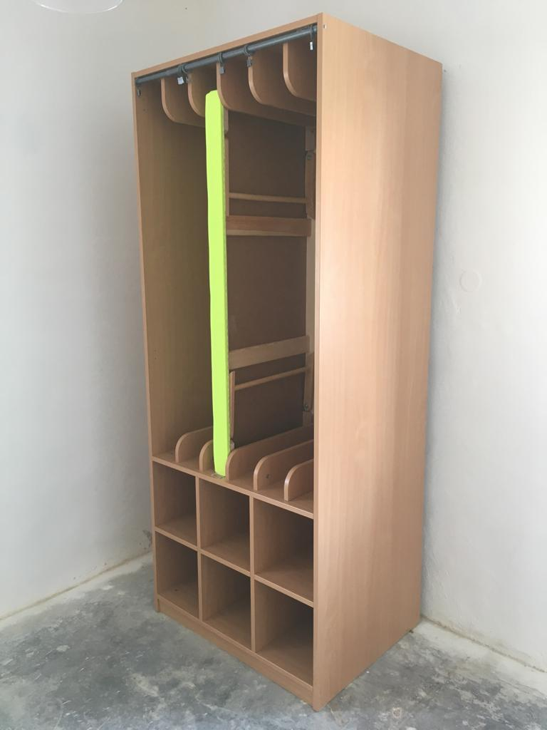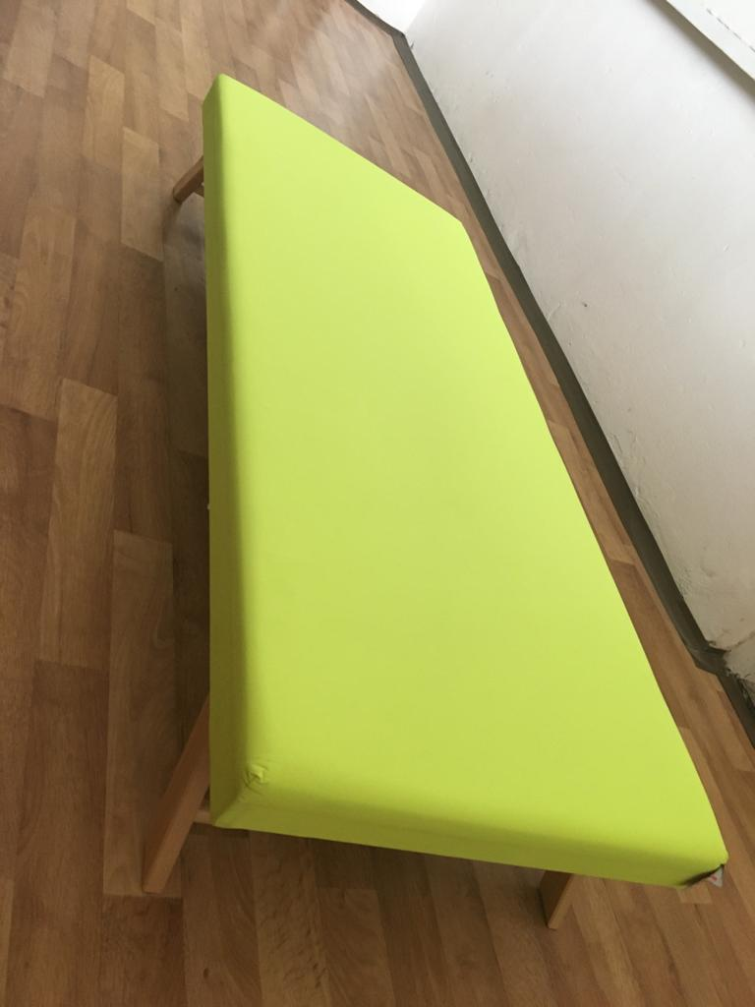
Skříň z kvalitní laminované dřevotřísky v odstínu buk.
Rozměr skříně: 84,5 x 206 x 65 cm (ŠxVxH).
(např. https://www.nomiland.cz/skrin-na-lehatka-matrace-a-luzkoviny-6-odstin-buk/)

Konstrukce lehátek je vyrobena z masivního bukového dřeva.
Matrace je čalouněná nepromokavou difuzní látkou, která je příjemná na dotek.
Rozměr rozloženého lehátka: 130 x 60 x 22 cm
Tloušťka matrace: 8 cm.
Maximální nosnost: 50 kg.
(např. https://www.nomiland.cz/sklapeci-lehatka-s-nepromokavym-difuznim-potahem-zluto-zelene-130-x-60-x-22-cm/)
Minimální cena 6500 Kč

Zboží je možno prodat i jednotlivě.

Nabídka zájemce musí obsahovat:
1) přesnou specifikaci žadatele:
- u právnické osoby IČO, název a sídlo firmy v souladu s výpisem z obchodního rejstříku,
- u fyzické osoby podnikající IČO, jméno a příjmení, datum narození a adresu trvalého pobytu v souladu s údaji v OP,
- u fyzické osoby nepodnikající jméno a příjmení, datum narození a adresu trvalého pobytu v souladu s údaji v OP.
2) nabízenou cenovou výši nábytek
Nebude-li nabídka splňovat podmínky uvedené v bodě 1) či 2), nebude na ni brán zřetel.
Bližší informace je možno získat na OÚ Zbečno na tel. 313554869, 724189474, e-mail: starosta@obeczbecno.cz
Upozornění:
Zveřejnění záměru je naplňována oznamovací povinnost stanovená zákonem o obcích č. 128/2000 Sb., § 39, odst. 1 (nejedná se o výběrové řízení).
Svoji nabídku zasílejte v zalepené obálce na adresu Obecní úřad Zbečno, 270 24 Zbečno č.p. 7 nebo osobně předejte na OÚ Zbečno tak, aby byla doručena nejpozději dne 29. 6. 2022 do 17 hodin. Na obálce uveďte heslo „NEOTVÍRAT – Prodej nepotřebného majetku z DS“.
Na nabídky došlé po tomto datu nebo nesprávně označené heslem nebude brán zřetel.
Obec Zbečno si vyhrazuje právo od záměru odstoupit.

Ve Zbečně dne: 3. 5. 2022
Vyvěšeno dne: 3. 5. 2022
Sejmuto dne:
Ing. Jiří Těhan, MBA
starosta obce

